**实验报告**

— 上机五

实验内容（输入下列程序）

1. 程序代码与运行结果：

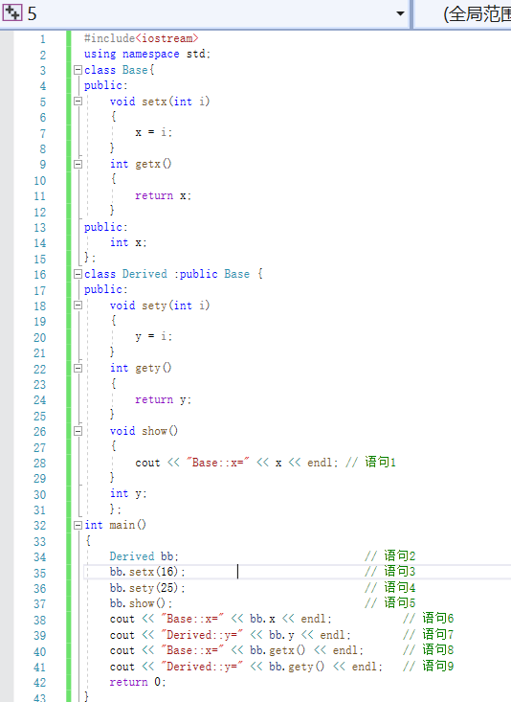

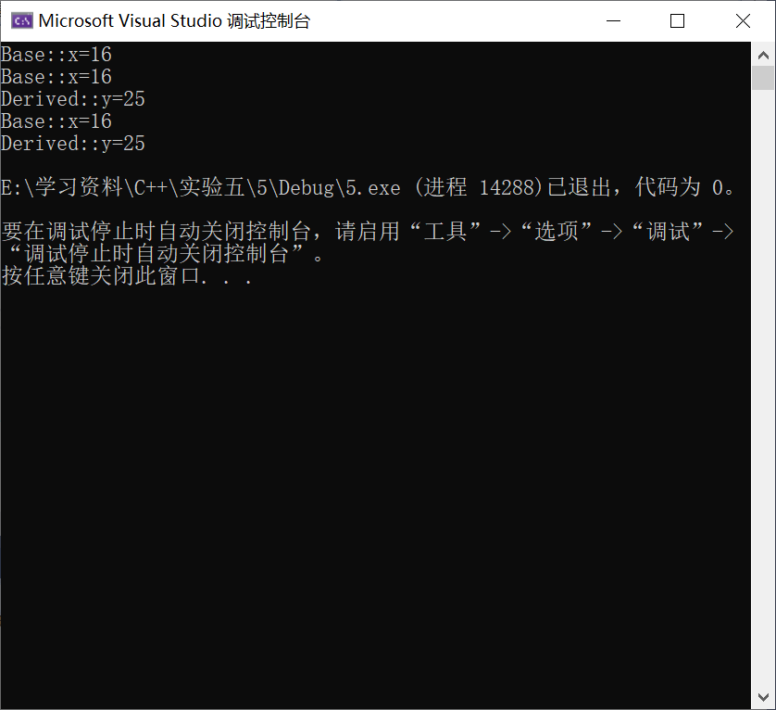

* 将基类Base中数据成员x的访问权限改为private，出现错误：

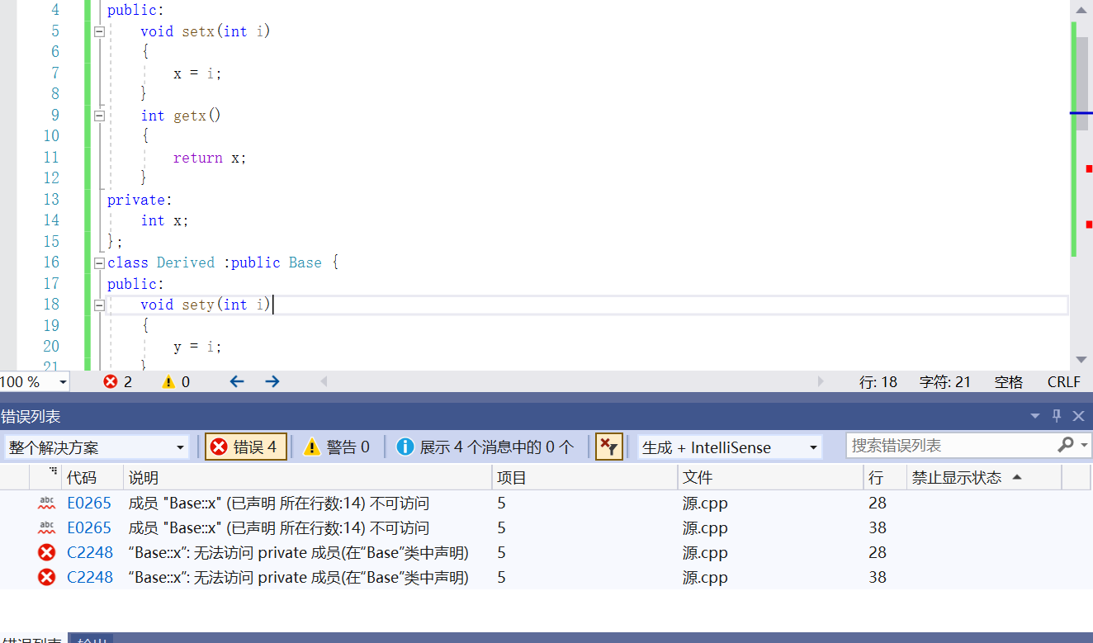

* 将基类Base中数据成员x的访问权限改为protected，出现错误：

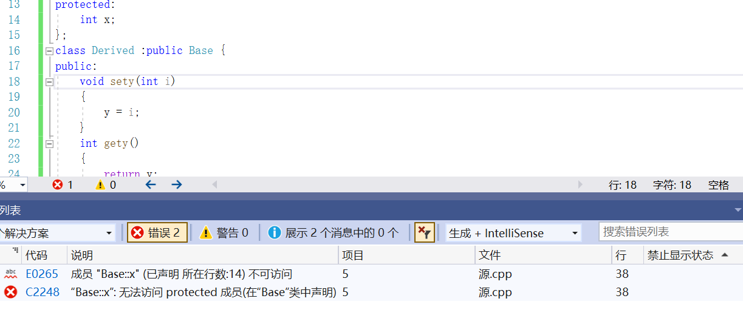

* 在原程序的基础上，将派生类Derived的继承方式改为private，出现错误：

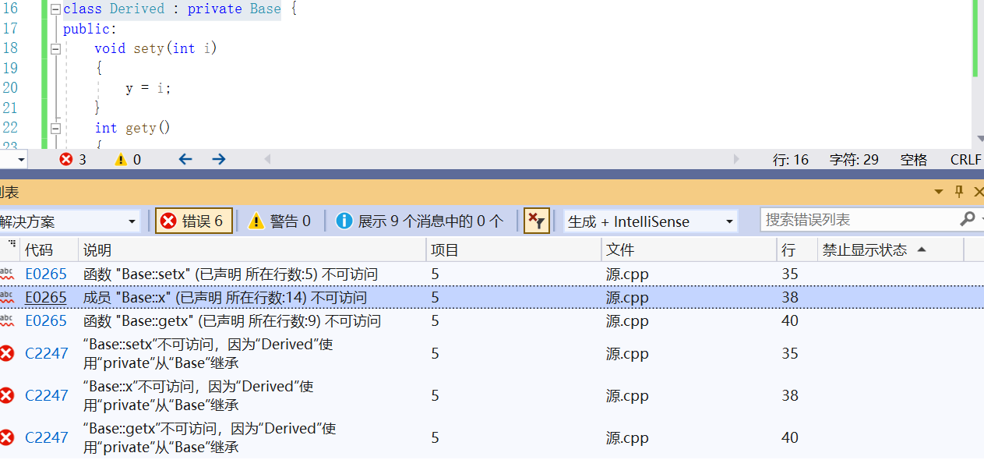

* 在原程序的基础上，将派生类Derived的继承方式改为protected，出现错误：

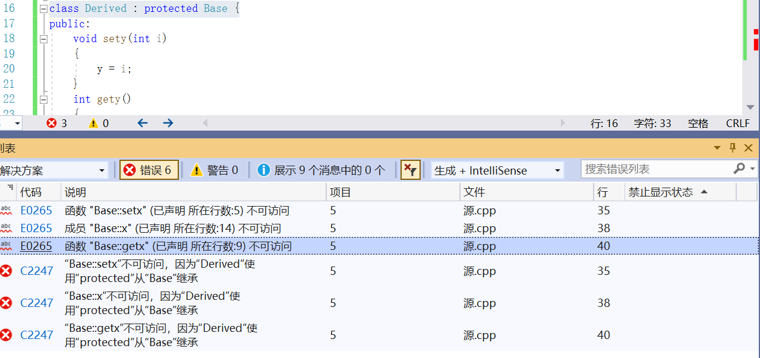

1. 错误原因：

private:

int x;

私有成员只能在所属类的内部被调用和修改，不可以在类外被访问，在子类中也不可以被访问。

protected:

int x;

基类的保护成员可以被本类及其派生类访问，不能被外部访问，半隐蔽。

class Derived : private Base｛

私有继承的特点是基类的公有成员和保护成员都作为派生类的私有成员，并且不能被这个派生类的子类所访问。

子类也不能转换成相应的基类，如果转换，会报错：“不允许对不可访问的基类进行转换”。

class Derived : protected Base {

保护继承的特点是基类的所有公有成员和保护成员都成为派生类的保护成员，并且只能被它的派生类成员函数或友元访问，基类的私有成员仍然是私有的。

基类成员在派生类中的访问属性：

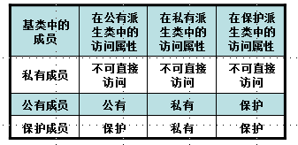

公有继承的访问规则：

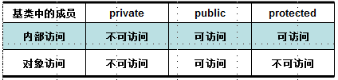

私有继承的访问规则：

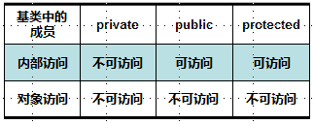

保护继承的访问规则：

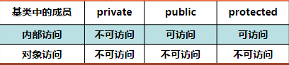

感想心得：

这次试验对应了课本第五章的“继承与派生”知识，理论结合实践让我可以更容易理解与掌握。通过这次实验，我掌握了派生类的声明方法和派生类构造函数的定义方法以及不同继承方式下，基类成员在派生类中的访问属性。

Copyright ©2021-2099 MengyaoChen. All rights reserved.